Manual de estilo de redacción Área de Contenidos
Ilerna Online

Contenido

- Introducción 4
- Objetivos 4
- Criterios de calidad (KPI redacción) 5
  - Diseño del documento 8
    - Tipografía 8
      - Esquema del módulo 9
    - Viñetas 9
      - Otras jerarquías de listados 9
    - Párrafo 10
      - Márgenes 10
      - Sangría 10
      - Espaciado 11
    - Índice 13
      - Redacción del índice 14
  - Redacción 15
    - Principios generales para la redacción de contenidos 15
    - Consideraciones estilísticas 16
    - Orden y extensión de las oraciones 17
    - Títulos 17
    - Listas de elementos 17
    - Citas 18
    - Ejemplos 19
    - Negritas 20
    - Subrayado 20
  - Ortografía y gramática 21
    - Consideraciones generales 21
    - Prefijos y guiones 21
    - Cursivas 21
    - Comillas 22
    - Mayúsculas 22
    - Según la puntuación 22
    - Casos independientes de la puntuación 23
    - Abreviaturas 24
    - Símbolos 25
    - Siglas y acrónimos 26
    - Cifras 26
    - Extranjerismos 27
    - Hipervínculos 28
    - Fobias 28
    - Bibliografía 28
  - Recursos gráficos 29
    - Imágenes 29
    - Cuadros 30
    - Esquemas y tablas 32
Bibliografía 34

Introducción

“La investigación educativa ha sentado las bases para el desarrollo de una tecnología relacionada con la elaboración de textos que reemplazará el enfoque intuitivo y práctico que ha prevalecido hasta ahora.
En los niveles superiores de estudio, durante mucho tiempo, los textos eran propiamente tratados escritos por renombrados especialistas, cuyo propósito era recopilar y sistematizar el cúmulo de conocimientos de una disciplina, para actualizar y documentar a los estudiosos de la materia. Por esta razón los libros eran utilizados por los estudiantes solamente como obras de consulta ya que su fuente principal de conocimiento eran las conferencias dictadas por el profesor.”
Javier Aguilar
Guía didáctica de elaboración de textos

Objetivos

Los objetivos del manual de estilo de redacción de Ilerna Online son los siguientes:
- Normalizar la práctica en la redacción de los contenidos que conformarán los libros de Ilerna Online.
- Recoger la casuística general de esta tarea.
- Homogeneizar el estilo de escritura y adecuarlo a las necesidades de maquetación.
- Asegurar que las personas involucradas en el procedimiento de redacción puedan cumplir con los criterios de calidad establecidos en el área.
- Facilitar la incorporación del nuevo personal en el departamento de redacción.

Criterios de calidad (KPI redacción)
Checklist contenido QA01

3. Revisión de contenido

Producto5publicado

10. Publicación
Checklist corrección QA02

5. Corrección
Checklist diseño QA03

8. Revisión de diseño

2. Redacción

La fase de redacción forma parte del proceso de creación de productos del departamento de Contenidos de Ilerna Online:

Requerimiento de producto

1. Definición del producto

No
4.
¿Validar cont.?
Sí

No
6.
¿Validar redac.?
Sí

7. Diseño

No
9.
¿Validar diseño?
Sí

El objetivo de la fase de redacción es desarrollar el contenido de un producto con base en unas características preestablecidas. El desarrollo del contenido deberá ceñirse a dos tipos de criterios de calidad:
  - Criterios de contenido
  - Criterios de redacción
El presente manual de estilo establece los criterios de redacción que deberán tenerse en cuenta para el desarrollo del contenido.
El cumplimiento de dichos criterios será evaluado en la fase de corrección (5) con base en los siguientes indicadores (KPI):

Categoría | Indicador (KPI) | Gravedad | Descripción | Sección del manual donde se especifican los  criterios
Diseño | Tipografía | 2 | La tipografía utilizada es la adecuada, tanto en tipo  como en tamaño. | 1.1. Tipografía
 | Viñetaje | 4 | Los elementos siguen la  jerarquía y el sangrado establecidos. | 1.2. Viñetas
 | Párrafo /  interlineado | 2 | Los márgenes y las sangrías  son adecuados. | - Párrafo  - Índice
 | Saltos de página | 4 | Los saltos de página y las blancas se utilizan adecuadamente. No se realizan saltos de página  con intros. | 1.3.3. Espaciado
Corrección | Puntuación | 2 | La puntuación es utilizada adecuadamente según las  normas ortográficas. | 3.1. Consideraciones generales
 | Ortografía | 2 | La ortografía es adecuada. | 3. Ortografía y gramática  2.2. Consideraciones  estilísticas
 | Cursivas | 2 | El uso de las cursivas es  adecuado. | 3.3. Cursivas
 | Cohesión y coherencia | 4 | La estructura de las oraciones es adecuada y facilita la comprensión de la información. | 2.3. Orden y extensión de las oraciones  2.5. Listas de elementos
 | Citas | 4 | Las citas directas son  marcadas correctamente. | 2.6. Citas  3.4. Comillas
 | Bibliografía | 2 | La bibliografía sigue el  formato APA. | 3.13. Bibliografía
Recursos | Imágenes | 4 | Las imágenes se incluyen  en un comentario mediante un enlace. | 4.1. Imágenes

 | Enlaces | 4 | Los hipervínculos están  marcados adecuadamente. | 3.10. Hipervínculos
 | Esquemas y tablas | 4 | Los esquemas y tablas se presentan en smartart con  texto editable. | 4.3. Esquemas y tablas
 | Cuadros y ejemplos | 4 | Los ejemplos se presentan de forma adecuada y siguen el formato CUADRO  TIPO. | 2.7. Ejemplos  4.2. Cuadros
 | Negritas | 2 | Se resaltan conceptos importantes la primera vez que aparecen (no más de dos por párrafo ni más de  seis por página). | 2.8. Negritas
Contenido | Contenido  claro | 6 | El contenido es claro.

Diseño del documento

Tipografía
Todo el texto ha de llevar aplicada la letra Avenir LT Std 35 Light, incluidos el índice y la bibliografía.
- Portada: avenir LT Std 35 Light 28 (número módulo en negrita, nombre módulo regular). Color automático.
- Foto portada: distinta para cada ciclo.
- Encabezado: “Módulo X: Título” Avenir LT Std 35 Light 9 negrita. Color negro texto 1 claro 50%.
- Pie de página: número (2 de 201) Avenir LT Std 35 Light 9 negrita. Color blanco fondo 1 oscuro 25%.
- Título UF (Ilerna 0): mayúsculas. Avenir LT Std 35 Light 20 negrita centrado. Color automático.
- Título tema (Ilerna 1): Avenir LT Std 35 Light 18 negrita margen. Color automático.
- Título punto (Ilerna 2): Avenir LT Std 35 Light 14 negrita margen. Color automático.
- Subpunto: Avenir LT Std 35 Light 12 negrita margen (sin número). Color automático.
- Cuerpo: Avenir LT Std 35 Light 12. Color automático.
- Pie de foto: Avenir LT Std 35 Light 8 cursiva. Color automático.
- Índice: Avenir LT Std 35 Light 12. Color automático.
  - Negrita en UF y tema.

Bibliografía:
  - El título “Bibliografía” llevará el mismo formato que los “títulos tema” (Avenir LT Std 35 Light 18 negrita margen. Color automático).
  - El cuerpo será como el cuerpo del resto del documento (Avenir LT Std 35 Light 12. Color automático).

Esquema del módulo
Aplicamos las normas marcadas en “Tipografía”, siempre en tipo Avenir LT Std 35 Light:

20  pt | UF1
18 pt | 1. Título tema  Para decir qué número de tema es.
14 pt | 1.1. Título punto  Para definir los subpuntos dentro del tema.
12 pt | 1.1.1. Título subpunto  Para definir subpuntos dentro del punto.

Viñetas
La jerarquía de viñetas que se debe seguir es la siguiente: Párrafo
- Primer nivel para listados
  - Segundo nivel para listados
ο Tercer nivel para listados

Otras jerarquías de listados
      - No se utilizarán las listas con letras.

      - Las listas con números se usarán únicamente si son fases que tienen un orden que no se puede alterar (es decir, no se utilizarán números para listas que presentan características o elementos cuyo orden no influye).
Se utilizará la primera opción que aparece en Word y que corresponde a 1. 2. 3.; es decir, el número seguido de punto. Estos números estarán en negrita si introducen una frase que también requiere negrita.
- Buscamos en el archivo…
- A continuación, clicamos en…
- Antes de seguir con…

- Fase de gestación, en la que distinguimos dos fases:
  - Fase progestacional
  - Fase gestacional (embrionaria y fetal)
- Fase de lactancia: cuando estamos…

Párrafo
Las opciones de párrafo (sangrías, espaciado, saltos de página y líneas) se pueden configurar desde la pestaña Párrafo que se encuentra a su vez en la pestaña de Inicio (o con el clic derecho del ratón).

Márgenes
      - Exterior e interior: 3 cm
      - Superior e inferior: 2,5 cm

Sangría
      - El texto debe ir siempre justificado; excepto:
        - Los títulos de UF, que llevarán alineación centrada.
        - En tablas, columnas y gráficos, donde se justificará a la izquierda.
      - La primera línea de párrafo nunca llevará sangrado.

      - Los títulos de temas, puntos y subpuntos irán sin sangrado, al igual que el párrafo. Es decir, comenzarán en el margen exterior de 3 cm. Si Word lo pusiera por defecto, hay que quitarlo manualmente.
Valga como ejemplo el punto «1.1.1 Esquema del módulo».
      - Las viñetas deben colocarse a la altura de la primera letra del nivel superior; y, entre viñeta y comienzo de texto, debe haber medio centímetro.
Valga como ejemplo el punto «1.2 Viñetas» donde se ve la jerarquía.
En caso de numeración de subpunto, la viñeta se coloca a la altura del último número. Valga este mismo apartado de ejemplo.

Espaciado
      - Interlineado: 1,15
      - Espaciado entre párrafos: 8 puntos arriba y abajo
No seleccionar No agregar espacio entre párrafos del mismo estilo.
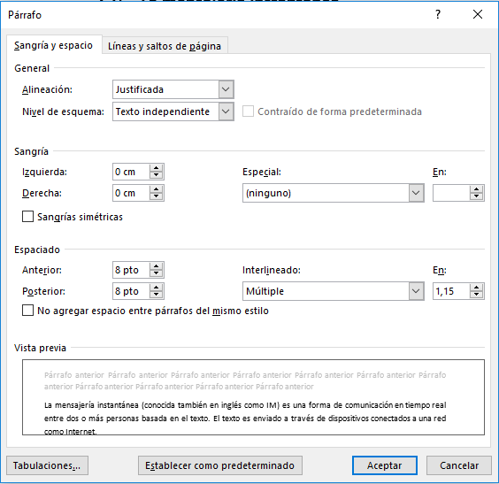

      - Saltos de página:
        - Entre UF.
        - Entre tema y tema.
        - Cuando el epígrafe del título quede huérfano (el título de este y el contenido en la página siguiente, o el título y una línea), el título se pasará a la siguiente página mediante salto de página. (Esto se hace únicamente cuando el libro no es para maquetar en InDesign).
Atención: siempre se hará con salto de página, nunca con blancas.

      - Uso de blancas (espacio entre párrafos):
        - Dentro de los epígrafes, después de una enumeración o lista, una blanca.
        - Antes y después de insertar una imagen o cuadro, una blanca.
        - Entre títulos y texto, sin espacio.
        - Dos blancas (espacios enters) entre epígrafe y epígrafe (imagen 1).
        - Entre subpuntos, solo un espacio.

Imagen 1. Dos espacios entre epígrafe y epígrafe.

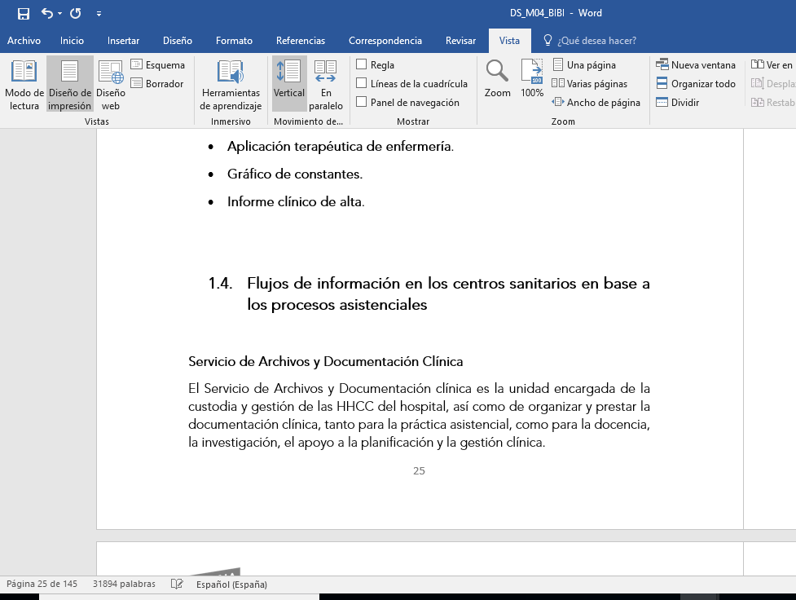

      - No se debe utilizar subrayado ni mayúsculas. Las mayúsculas solo se utilizarán en los casos en los que sea correcto ortográficamente, como en siglas, acrónimos, etc.
      - Todo el texto ha de llevar aplicada la letra Avenir LT Std 35 Light, incluido el índice y la bibliografía.
      - Las UF deben comenzar con un pequeño texto (uno o dos párrafos) que recoja los objetivos de aprendizaje o contenidos que van a verse en la unidad. El texto irá seguido del título de la UF.

Índice
Para hacer índices automáticos:
- Primero se deben modificar los estilos de los títulos.
  - Título UF: Avenir 20 negrita centrado. Color automático.
  - Título (1.): Avenir 18 negrita margen. Color automático.
  - Título (1.1.): Avenir 14 negrita margen. Color automático.
  - Título (1.1.1.): Avenir 12 negrita margen. Color automático.

- Una vez adaptados a las características, se deben aplicar en los títulos y subtítulos correspondientes al contenido.
- Después se hace el índice automático. En el siguiente link se explica cómo.

Atención:
- Siempre que se acabe de revisar o de redactar cualquier contenido, se debe actualizar el índice (actualizar solo los números de página).
- No se debe cambiar ninguna característica de los títulos porque, entonces, la tabla de contenidos no lo reconocerá y no mostrará el contenido.

Tutorial índice automático.mp4

Redacción del índice
      - El índice debe tener todos los puntos del XTEC

UF1
- Tema
  - Punto
    - Subpunto

      - Cuando un enunciado sea excesivamente largo y dificulte su comprensión, se dividirá en tema, puntos o subpuntos. De tal manera que sea idéntico al XTEC pero en diferentes apartados.

Redacción

Principios generales para la redacción de contenidos
- Relevancia: priorizar la información que suscite mayor interés al alumno y que pueda resultarle de más utilidad.
- Concreción: utilizar esquemas, resúmenes y anotaciones que concreten la información para facilitar la asimilación de conceptos por parte del alumno (si tienes que escribir una oración de dos maneras distintas para explicar un concepto, es que la primera no se entiende).
- Simplificación: utilizar un vocabulario adecuado a nuestro alumnado. El primer objetivo es que los alumnos entiendan el contenido. (Consejo: Utilizar un glosario en caso de que haya muchos tecnicismos).
- Coherencia: seguir un camino lógico y progresivo de los contenidos. Será de vital importancia el orden y el desarrollo de una distribución de los contenidos similar en todos los ciclos (seguir el mismo esquema lógico de presentación de la información).
- Uso de ejemplos: incorporar ejemplos, casos prácticos o situaciones cotidianas que permitan relacionar nuestros contenidos con el mundo real.
- Uso de elementos gráficos: incorporar al texto todos aquellas infografías, imágenes ilustrativas y esquemas que sean necesarios.
Además, para un material pedagógicamente correcto, es aconsejable recapitular los elementos gráficos que se utilizarán, como serán los iconos y el lenguaje gráfico y qué representarán (“recuerda”, “importante”, “más info”…).
- Uso de negritas: es importante que aparezcan las palabras o conceptos importantes destacadas en negrita para llama la atención del alumno y que sepa en todo momento a qué hacemos referencia.
Se resaltarán palabras, sintagmas para indicar dónde hay un concepto importarte; no más de dos por párrafo ni más de seis por página.

- Aula invertida: el aula invertida es la concepción de que el alumno puede obtener información en un tiempo y lugar que no requiere la presencia física del profesor. Se trata de un modelo pedagógico que ofrece un enfoque integral para incrementar el compromiso y la implicación del alumno en la enseñanza, haciendo que forme parte de su creación, permitiendo al profesor dar un tratamiento más individualizado. Nuestros libros deben servir a este modelo e integrarse en las fases del ciclo de aprendizaje que establece (conocimiento – comprensión – aplicación – análisis – síntesis – evaluación).
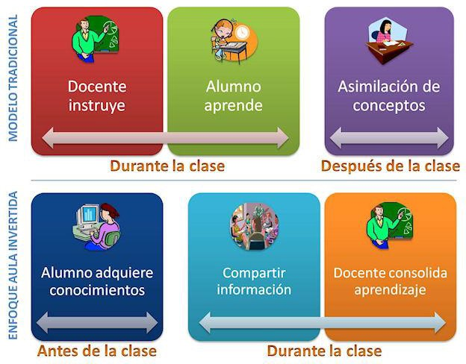
Comparativa entre el enfoque tradicional y el
enfoque de aula invertida

Consideraciones estilísticas
- Extensión del módulo: se considerará una página y media por cada hora lectiva.
- Coloquialismos y dialectalismos: se buscará siempre la palabra estándar más habitual en España, puesto que estamos trabajando con textos académicos que serán utilizados en todas las regiones del Estado.

*Herramientas útiles: Diccionario panhispánico de dudas (RAE) y buscador de Google (se puede revisar cuántos resultados arroja cada una de las palabras que tenemos como opciones y ver así cuál se utiliza más [ATENCIÓN: limitar en las preferencias la búsqueda a España]).
- Tratamiento: en la redacción, se podrá usar tanto el impersonal como el plural mayestático. La opción elegida deberá ser constante durante todo el libro.
- Leísmo: cuando se sustituya el complemento directo masculino por un pronombre, este será siempre lo (nunca le).
- Laísmo: no será aceptado en ningún caso.

Orden y extensión de las oraciones
- Por lo general, se utilizarán oraciones simples y se seguirá el orden neutral sujeto + verbo + complemento.
- En caso de que se quiera hacer énfasis sobre un elemento determinado, se podrá alterar el orden neutral.
- Se tratará de evitar la coma entre el verbo y el complemento directo.

Títulos
- Los títulos no llevarán punto final.
- En el caso de los títulos largos dentro de los cuales hay punto y seguido, tampoco llevarán punto final.
- Revisar puntos de “Diseño del documento” para tipos, formato,
índice y otros.

Listas de elementos
Muchas veces, los elementos se presentan en forma de listas que permiten organizarlos y destacarlos. En estas listas, se tendrán en cuenta las siguientes consideraciones:

- Los elementos irán numerados únicamente cuando sigan un orden inalterable (por ejemplo, se presenta una secuencia de pasos a seguir cuyo orden no puede ser alterado). En caso contrario, se utilizarán viñetas.
- Deben ser concordantes. Por ejemplo, si son oraciones conjugadas, todas deberán utilizar el mismo tiempo verbal.
- Si en todos los elementos de la lista aparece una repetición, es mejor que se integre en la parte introductoria y que no se repita.

*Internet nos es muy útil:
  - Para buscar información.
  - Para enviar información.
  - Para compartir archivos.
Internet nos es muy útil para:
  - Buscar y enviar información.
  - Compartir archivos.

- Si la lista se compone de enunciados con una sola palabra o con un sintagma verbal, no llevarán punto final. En todos los demás casos, sí llevarán el punto final. Con que haya una oración que deba llevar punto final, todos los elementos lo llevarán.
- Empezará siempre con mayúscula.
- Cuando una lista sea abierta (es decir, enumere varios elementos pero todavía pueda incluir otros), se podrá optar por una de las siguientes opciones:
- La introducción a la lista remarcará este hecho, usando expresiones como por ejemplo.
- Se incluirá una última viñeta en la lista con una expresión como
entre otros.

Citas
- Como recomendación general, se evitarán las citas directas. Por lo tanto, se redactará en estilo indirecto y se parafraseará.
- En el caso de que se vea la necesidad de incluir una cita directa, se tendrán en cuenta las siguientes directrices:

  - Si la cita tiene menos de 40 palabras, se incluirá entrecomillada en el mismo párrafo:
    - La cita se introducirá con dos puntos.
    - Empezará con mayúscula, si la cita original lo hace.
    - El punto final irá fuera de las comillas.
  - Si la cita tiene más de 40 palabras, irá también entrecomillada pero con sangrado de un centímetro por el margen derecho e izquerdo; en tipo 11 pto.
“Hannah, ¿puedes oírme? Dondequiera que estés, alza los ojos, Hannah. Las nubes están desapareciendo y el sol se está abriendo paso. Estamos saliendo de la oscuridad hacia la luz, entramos en un mundo nuevo, un mundo más amable, donde los hombres se elevarán sobre su odio, su codicia y su brutalidad. ¡Alza los ojos, Hannah! ¡Al alma de los hombres le han sido dadas alas y al fin, está empezando a volar! Está volando hacia el arcoiris, hacia la luz de la esperanza, hacia el futuro, ese glorioso futuro que te pertenece a ti, a mí, y a todos nosotros. ¡Alza los ojos, Hannah! ¡Alza los ojos!”
(El gran dictador, Charles Chaplin)

- Si se nombra al autor al final de la cita, este irá entre paréntesis.
- Las citas incompletas se marcan con paréntesis y puntos (…).

Ejemplos
- Los ejemplos se podrán presentar de formas distintas:
  - Cuando el ejemplo tenga bastante peso, se presentará en un cuadro (ver apartado
  - Cuando no se quiera incluir el ejemplo en un párrafo, de modo general, se integrará en el párrafo con el uso de la expresión “por ejemplo”.
o Después de por ejemplo, se utilizará coma (no dos puntos).

  - En los casos especiales en que el ejemplo no se pueda integrar a la redacción, pero tampoco quiera presentarse en un cuadro, se escribirá en punto y aparte y en cursiva.
Por ejemplo, este ejemplo y después vendrá otro ejemplo. Este es el otro ejemplo.
Le preguntó al conserje: “¿Dónde están las llaves?”. [Las comillas se utilizan porque se trata de una cita, no porque sea ejemplo].
- Por lo general, se evitará la abreviatura ej. o por ej.

Negritas
- Se utilizarán para marcar conceptos importantes. Solo la primera vez que aparezca el concepto.
- No se utilizarán más de dos veces por párrafo ni más de seis veces por página. Se marcarán palabras, sintagmas u oraciones simples.

Subrayado
- No se usará nunca el subrayado.

Ortografía y gramática

Consideraciones generales
- No olvidar: nunca va coma entre el sujeto y el predicado.
- No llevarán tilde los demostrativos ni el adverbio solo.
- En el caso de palabras que permitan distintas formas de acentuación y que ambas sean utilizadas en España, se dará prioridad a la opción más sencilla. Por ejemplo, guion en lugar de guión, periodo en lugar de período, pero vídeo en lugar de video, porque es la forma que se utiliza en España.

Prefijos y guiones
- Los prefijos van unidos (sin guion) cuando se trata de una sola palabra: seminuevo, posguerra, antinatura, vicepresidente.
- Los prefijos van unidos con guion cuando se trata de un nombre propio o siglas: mini-USB, pro-Obama.
- Los prefijos van separados cuando se trata de varias palabras o grupos sintácticos: ex primera dama, vice primer ministro.

Cursivas
Se utilizarán las cursivas en los siguientes casos:
- Extranjerismos (excepto en los casos excluidos en “2.8. Extranjerismos”).
- Títulos de obras.
Atención: solo se pone mayúscula en la primera palabra del título, no en cada palabra, aunque el título sea en inglés. Por ejemplo, The tragedy of Macbeth; *The Tragedy of Macbeth.
- Medios de comunicación; en este caso las mayúsculas sí van en todas las palabras que forman el nombre: La Vanguardia, El País.
- Uso metalingüístico: La palabra palabra es un sustantivo.
- Nombres de botones/opciones: especialmente en temas informáticos o técnicos, se utiliza cursiva para marcar el nombre de los botones, las pestañas o las opciones de un programa

informático. En este caso, se dejará mayúscula en la primera palabra.
Pulsamos en el botón Opciones y aparece el cuadro de configuración.

Comillas
- Las comillas se utilizarán para marcar las citas.
- Se utilizarán las comillas altas (“…”). Si hubiese comillas dentro de estas, se usarían las comillas simples (‘…’).

Mayúsculas
- No se utilizarán las mayúsculas para remarcar conceptos importantes. Para ello, se utilizarán las negritas u otros recursos gráficos.
- Para establecer el uso de mayúsculas, se seguirán las normas ortográficas establecidas por la RAE. A modo de guía práctica y resumen, podemos establecer que se utilizará mayúscula en los siguientes casos:

Según la puntuación
      - A inicio de párrafo y después de punto.
      - Después de un signo de interrogación o exclamación, excepto cuando estos van seguidos de una coma.
      - Después de dos puntos en los siguientes casos:
        - Cuando los dos puntos introducen una cita directa.
        - Después de los dos puntos de la fórmula de saludo en el encabezamiento de cartas y documentos.
        - Después de los dos puntos que siguen al verbo fundamental de un documento jurídico-administrativo.

Casos independientes de la puntuación
      - Mayúscula en todas las palabras que conforman el nombre (excepto artículos, preposiciones y conjunciones):
        - Nombres propios de cualquier tipo: personas, apellidos, animales, personajes, divinidades, apodos, continentes, países, ciudades, provincias, mares, ríos, calles, galaxias, constelaciones, estrellas, partidos políticos, edificios, marcas comerciales, etc.
        - Nombres de instituciones y departamentos administrativos.
        - Nombres propios de leyes, decretos y documentos históricos.
        - Nombres de épocas históricas. También de festividades religiosas o civiles.
        - Nombres de publicaciones periódicas y colecciones. En este caso, también van en cursiva.
        - También se escriben con mayúscula los sustantivos y adjetivos que dan nombre a cursos, congresos, seminarios, etc:
1.er Curso de Crítica Textual, XV Congreso Mundial de Neonatología, Seminario de Industrias de la Lengua. Todas las palabras pues, sin cursiva ni comillas.
- Se escriben en mayúscula (por ser siglas) los formatos de archivo, como pueden ser PDF, JPG. Pero se escriben con punto y sin diferenciación las extensiones, como .pdf o .jpg.

      - Mayúscula solo en la primera palabra (aunque sea un artículo, preposición o conjunción):
        - Título de cualquier obra (libros, películas, cuadros, esculturas, piezas musicales, programas de radio y televisión, etc.). Estos títulos van, además, en cursiva.
        - Nombre latino de las especies vegetales y animales. Estos nombres van, además, en cursiva.
      - En caso de duda sobre algún caso concreto, en el siguiente enlace se pueden consultar las normas completas de la RAE:
<http://buscon.rae.es/dpd/srv/search?id=BapzSnotjD6n0vZiTp>

Abreviaturas
- Se escriben siempre con punto.
- Mantienen las tildes de sus palabras de origen.
- Varían con el plural:
  - Si la abreviatura se ha formado al suprimir letras del final de la palabra, generalmente se añade -s: págs. por páginas.
  - Si la abreviatura se ha formado por la eliminación de letras centrales, se aplican las normas generales de formación del plural en español, es decir, se añade -s o -es según sea la terminación: admones. por administraciones; aptos. por apartamentos. Existen dos excepciones: Uds. por ustedes y uds. por unidades.
  - Si la abreviatura tiene una sola letra, el plural se forma duplicándola: pp. por páginas. En los casos en que existen dos bloques de estas características, estos se separan con un espacio y, además, cada bloque se cierra con punto: CC. AA. por comunidades autónomas; EE. UU. por Estados Unidos).
  - Las abreviaturas con letras voladas forman también el plural en la voladita: n.os por números.
- Pueden tener variaciones de género:
  - Si la abreviatura del masculino termina en -o, en el femenino se sustituye esta vocal por -a.
  - Si el masculino termina en consonante, se le añade una a volada.
  - Hay abreviaturas que sirven tanto para masculino como para femenino.
- Las mayúsculas en las abreviaturas dependen de si la palabra original iría o no en mayúscula. Son una excepción los tratamientos, los cuales se escriben siempre en mayúscula.

Si se tiene duda sobre la forma más adecuada de una abreviatura, se puede buscar en la siguiente lista:

http://www.rae.es/diccionario-panhispanico-de- dudas/apendices/abreviaturas
En caso de que no aparezca, también puede consultarse Fundéu.
- De forma general, sobre el cuerpo de texto, se dará preferencia a la forma completa de las palabras en lugar de a las abreviaturas (puede haber excepciones cuando una palabra aparezca muchas veces en un texto). Las abreviaturas se utilizarán especialmente en gráficos, fórmulas y otros elementos como pies de foto.
- Una abreviatura formada por dos palabras no puede separarse en dos líneas. Una abreviatura formada por una sola palabra no puede quedar sola en una línea.

Símbolos
Los símbolos son abreviaciones de carácter científico-técnico que, generalmente, han sido fijados por instituciones de normalización y poseen validez internacional.
- Se escriben sin punto y nunca llevan tilde.
- No varían con el plural (ni existen variaciones de género).
- El símbolo de las unidades monetarias se escribe pospuesto y con un
espacio entre la cifra y este: 20 € o 30 $.
- Se deja un espacio en blanco entre el símbolo y la cifra a la que acompaña, excepto en el caso de los porcentajes y los grados: 25%, 12° (CUIDADO: 20 °C). [El símbolo de grado se escribe con alt + 0176].
- Las mayúsculas en los símbolos varían según la tipología de los mismos. A modo de guía práctica, este es el uso de los símbolos más frecuentes:
  - Los elementos químicos se escriben con mayúscula inicial: Ag, Fe, C, O.
  - Las unidades de medida se escriben normalmente en minúscula: g, dm, ha.
  - Las unidades de medida cuyo nombre deriva de un nombre propio, se escriben con mayúscula: N (newton), W (vatio).

  - Las unidades de medida que incorporan prefijos para formar múltiplos se escriben en mayúscula (excepto kilo- (k-), hecto (h-) y deca- (da-): M- (mega-), G- (giga-), T- (tera-), etc.
- Si se tiene duda sobre la forma de un símbolo, se puede buscar en la siguiente lista:
<http://buscon.rae.es/dpd/apendices/apendice3.html>
- La primera vez que se utiliza un símbolo, hay que escribir su significado desarrollado.
- Un símbolo no puede quedar en una línea distinta a la de la cifra a la que acompaña.

Siglas y acrónimos
- No se separan con puntos. Por ejemplo, la ONU o el IVA (excepto si se encuentran en un texto escrito todo en mayúsculas: LISTA DE PAÍSES DE LA O.N.U.).
- No se añade -s para hacerlas plural, pues el artículo que las precede ya indica si son plural: la ONG, las ONG (no las *ONGs).
- La primera vez que se escriba una sigla en un texto, se pondrá entre paréntesis su significado. A partir de entonces, se utilizará la sigla directamente: El IVA (impuesto sobre el valor añadido) es un impuesto directo… El porcentaje de IVA…

Cifras
- Las cifras se escriben con punto y sin espacio: 1.000.
- Los decimales se escriben con coma baja: 532,3
- Las fechas, los años y las fórmulas se escriben con número.
- La edad y las décadas se escribe siempre con letra.
- Generalmente, las cantidades se escriben con números; sin embargo, se escriben con letras en los siguientes casos:
  - Las cantidades entre cero y diez.
  - Las cantidades cien, mil y millón.
  - En el caso que aparezcan, en un mismo párrafo, cantidades que se deben escribir con números y cantidades que se

deben escribir con letras, se homologarán y se escribirán todas con números.
- El formato de fecha será dd/mm/aaaa.
- Los ordinales:
  - Se escriben con punto entre el número y el voladito: 1.º, 2.º, etc
  - Cambian de género: 1.º, 1.ª.
- Los siglos se escriben con números romanos y en mayúscula: S. XXI,
S. XIV.

Extranjerismos
- Por norma general, los nombres propios no se traducen, excepto en los casos de uso habitual como Londres o París.
- Las palabras extranjeras se marcarán en cursiva; sin embargo, cuando un extranjerismo sea recurrente dentro de un texto, solo se pondrá en cursiva la primera vez que aparezca.
- Con términos existentes tanto en castellano como en otra lengua, se dará prioridad a la jerga profesional, es decir, a la forma que más se use en el ámbito profesional. Sin embargo, la primera vez que se nombra el concepto, se puede remarcar el término alternativo entre paréntesis. Por ejemplo, marketing (mercadotecnia).
- Traducciones: cuando se quiera presentar un término en castellano y en otro idioma (la primera vez que aparece en el texto), se pondrá el término que no se va a seguir utilizando entre paréntesis. La palabra extranjera irá en cursiva, tanto si está dentro o fuera del paréntesis.
El target (público objetivo) … target
El software (programa informático) … software

Hipervínculos
- Los hipervínculos se marcan con palabras; se propone la expresión haz clic aquí. Se debe poner en un comentario para maquetación la dirección del hipervínculo.
- En la bibliografía, las direcciones se escribirán entre signos de mayor y menor: <www.wikilengua.org> y se insertará hipervínculo.

Fobias
- En relación a: con relación a o en relación con.
- En caso que: en caso de que o en el caso de que.
- Temas a tratar: temas para tratar.
- Se debe de tener: se debe tener.
- En base a: con base en.

Bibliografía
- Para la bibliografía se utilizará el formato APA desde el siguiente enlace:
<http://www.cva.itesm.mx/biblioteca/pagina_con_formato_version_oct
/apa.htm>
- Bibliografía: apellido, nombre; apellido, nombre. Título del libro en cursiva. (Si es artículo entre comillas. La parte va entre comillas y el todo en cursiva).
- Diferenciación entre bibliografía y webgrafía.
- Las direcciones se escribirán entre signos de mayor y menor:
<www.wikilengua.org> y se insertará hipervínculo.

Recursos gráficos

Los recursos gráficos deberán ser los imprescindibles (no recursos decorativos) y siempre tendrán que llevar un comentario en el que se indique su procedencia.

Imágenes
- Existe un banco de imágenes de uso libre: Shutterstock.
- Las imágenes deben ser lo más actuales y modernas posibles y con buena calidad.
- Cuando se utilicen imágenes en documentos que no van a maquetación y se pasan a PDF, las imágenes deben ser descargadas de Shutterstock, guardadas en el Drive, dentro de la carpeta Contenidos, en la carpeta Recursos del respectivo módulo con una nomenclatura conveniente (dos o tres palabras que la definan de manera precisa).
- Estas imágenes serán incluidas en el documento en un tamaño conveniente, centradas, que no estén fuera de los márgenes y sin marcas de agua. Se añadirá un comentario a la derecha con el enlace de Shutterstock y el ID de la fotografía.
- Si las imágenes precisan de un pie de foto, se incluirá debajo de la fotografía, al tamaño establecido en los tamaños de letra de ILERNA Online.
- En el caso de documentos que vayan a pasar por maquetación, las imágenes serán copiadas y pegadas de Shutterstock, y en un comentario a la derecha se indicará el pie de foto que debe incluirse en la fotografía, el enlace de la fotografía y el ID identificativo de la misma.
- Todas las imágenes utilizadas en los módulos serán descargadas y guardadas en la carpeta Recursos anteriormente citada.
- Si se utilizan imágenes libres de Google, o logotipos, etc., también se indicará el enlace en el documento, a través de un comentario a la derecha del mismo.

- En el encabezado se incluirá el logotipo de Ilerna Online justificado en el margen izquierdo, así como el título del Módulo correspondiente, con Avenir Light Negrita tamaño 9, justificado en el margen derecho.
- En el pie de página se indicará el número de página correspondiente, centrado.

Cuadros
Para resaltar una determinada información (por relevancia, por tratarse de datos interesantes, por remitir a otra fuente…), se puede utilizar el recurso de presentarla en un cuadro. Existen distintos tipos de cuadro:
- Definición
- Más información
- Recuerda
- Busca en la web
- Aviso (algo muy importante o que no se debe hacer)
- Ejemplos
- Ponlo en práctica
En caso de considerarse necesario, puede proponerse la creación de un nuevo tipo de cuadro.
En los archivos de redacción en Word, la información que debe incluirse en un cuadro deberá presentarse de la siguiente manera:

CUADRO + tipo de cuadro
Este sería el texto que iría dentro del cuadro con todo lo necesario.

Fin del cuadro

Esta información tendrá una blanca superior y otra posterior para aislarla dentro del cuerpo de texto.
Si el módulo va a convertirse, excepcionalmente, en un PDF descargable sin pasar por maquetación, estos cuadros seguirán las siguientes características:
- Deben ir centrados y ocupar el ancho de la página, hasta las marcas de los márgenes.
- El color dependerá del contenido del cuadro (ver ejemplos).

- La letra debe ser Avenir LT Std 35 Light y el tamaño debe ser igual al del texto, es decir, 12, siempre dentro de las posibilidades del cuadro.

- Definiciones

- Más información

- Recuerda

- Busca en la web

- Algo muy importante o que no debes hacer

- Ejemplos

Esquemas y tablas
Para la realización de esquemas y gráficos, se utilizará siempre SmartArt con texto editable.
- Para el uso de gráficos, pirámides, esquemas, etc., a través de SmartArt, se utilizarán los colores de la paleta Azul Ilerna (73, 185, 206), o sus variantes, con las letras en color negro. El tipo de letra debe ser Avenir LT Std 35 Light, como el del texto del cuerpo.
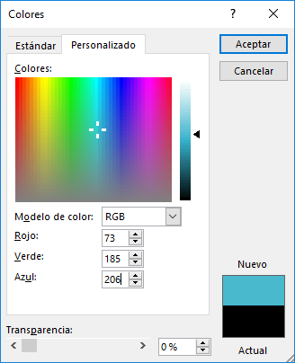

- En el uso de cuadros o tablas también se utilizará el Azul Ilerna, combinado con el blanco u otras variantes del Azul Ilerna. La letra del interior debe ser Avenir LT Std 35 Light. Los cuadros y esquemas deben ser lo más sencillos y concisos posibles.
Ilerna
Contenidos Maquetación

- Todos los recursos gráficos deben estar centrados y no sobrepasar los límites que marca el documento.

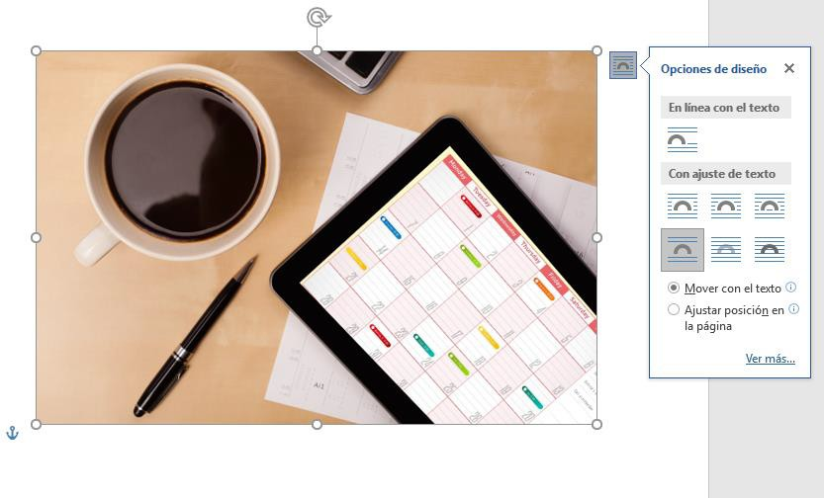
- Además, en opciones de diseño, se debe establecer una opción con ajuste de texto para facilitar la maquetación y la conversión del documento a PDF; debe anclarse al párrafo de texto al que acompaña, no a la blanca.

Bibliografía

- Manual de estilo de “El País”
- “Cómo escribir un libro de texto”.
<https://es.wikihow.com/escribir-un-libro-de-texto>
- Taller de infografías: Uso educativo y pedagógico.
<http://www3.gobiernodecanarias.org/medusa/ecoblog/esuasan/t aller-de-infografias-y-su-uso-educativo/>
- Definición de un texto didáctico. <https://definicion.de/texto- didactico/>
- Proceso de creación de un texto argumentativo.
<http://justificaturespuesta.com/ejemplo-de-texto-argumentativo- proceso-de-creacion/>
- <https://definicion.de/didactica/>
- Esquema de un texto didáctico UNED.
<http://e-
spacio.uned.es/fez/eserv/bibliuned:500817/TEXTO DIDACTICO EEE S_ESQUEMA.pdf>
- <http://www.aragon.unam.mx/oferta_educativa/licenciaturas/peda gogia/pdf/apoyo_texto.pdf>
- Real Academia de la Lengua Española <http://www.rae.es/>
- Fundéu BBVA. < https://www.fundeu.es>

